Día Mundial contra la Trata de Personas 2022
Guía de publicación en Redes Sociales

Día | Copy | Placas
26/7 | Facebook  Este sábado se conmemora el #DiaMundialContraLaTrata.  Desde #EUROFRONT, te invitamos a conocer más sobre este delito complejo, y acerca del trabajo junto con los países de la región para fortalecer la seguridad y el respeto de los derechos humanos en América Latina.  Si conocés o sospechás sobre algún caso de trata en tu país, o querés recibir información, comunicate con estas líneas.  #AlertaTrata  Twitter  Post 1 (hilo)  Este sábado se conmemora el #DiaMundialContraLaTrata.  Desde #EUROFRONT, te invitamos a conocer más sobre este delito complejo, y acerca del trabajo junto con los países de la región para fortalecer la seguridad y el respeto de los derechos humanos en América Latina.  #AlertaTrata  Post 2  Si conocés o sospechás sobre algún caso de trata en tu país, o querés recibir información, comunicate con estas líneas.  #AlertaTrata | 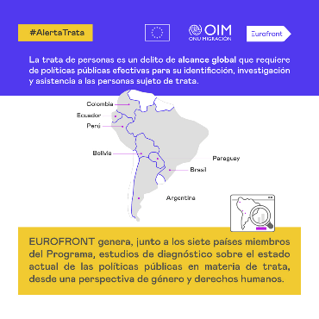  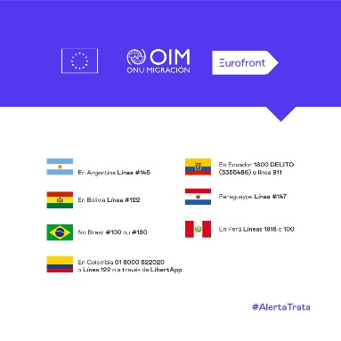
27/7 | Facebook  La información de calidad, en tiempo real, es una herramienta indispensable para la prevención y el combate de la #TratadePersonas.  Desde #EUROFRONT contribuimos al desarrollo y fortalecimiento de sistemas de información para potenciar la coordinación entre los países y favorecer el desarrollo de intervenciones basadas en la evidencia.  Si conocés o sospechás sobre algún caso de trata en tu país, o querés recibir información, comunicate con estas líneas.  #DiaMundialContraLaTrata. #AlertaTrata  #AlertaTrata  Twitter  Post 1 (hilo)  La información es una herramienta indispensable para la prevención y el combate de la #TratadePersonas.  Desde #EUROFRONT contribuimos al desarrollo y fortalecimiento de sistemas de información para favorecer el desarrollo de intervenciones basadas en la evidencia.  #AlertaTrata  Post 2  Si conocés o sospechás sobre algún caso de trata en tu país, o querés recibir información, comunicate con estas líneas.  #AlertaTrata | 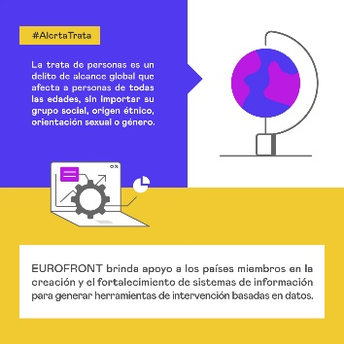
28/7 | Facebook  Para prevenir, es necesario conocer.  Para proteger, debemos denunciar.  Desde #EUROFRONT, acompañamos el desarrollo y la consolidación de los canales de sensibilización, información y denuncia, para que todos y todas tengan acceso a información y mecanismos de asistencia.  #DiaMundialContraLaTrata #AlertaTrata  Twitter  Post 1 (hilo)  Para prevenir, es necesario conocer.  Para proteger, debemos denunciar.  Desde #EUROFRONT, acompañamos el desarrollo y la consolidación de los canales de sensibilización, información y denuncia, para que todos y todas tengan acceso a información y mecanismos de asistencia.  #AlertaTrata  Post 2  Si conocés o sospechás sobre algún caso de trata en tu país, o querés recibir información, comunicate con estas líneas.  #AlertaTrata | 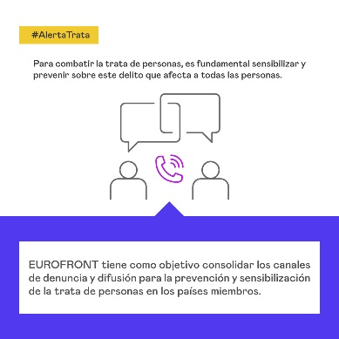
29/7 | Facebook  La #TratadePersonas es un delito dinámico, que requiere constante investigación y actualización.  Desde #EUROFRONT, apoyamos a los países miembros con capacitación para que sus funcionarios y funcionarias cuenten con los últimos recursos para la prevención y combate de la trata.  Si conocés o sospechás sobre algún caso de trata en tu país, o querés recibir información, comunicate con estas líneas.  #DiaMundialContraLaTrata. #AlertaTrata  Twitter  Post 1 (hilo)  La #TratadePersonas es un delito dinámico, que requiere constante investigación y actualización.  Desde #EUROFRONT, apoyamos a los países miembros con capacitación para que sus funcionarios y funcionarias cuenten con los últimos recursos para la prevención y combate de la trata.  #AlertaTrata  Post 2  Si conocés o sospechás sobre algún caso de trata en tu país, o querés recibir información, comunicate con estas líneas.  #AlertaTrata | 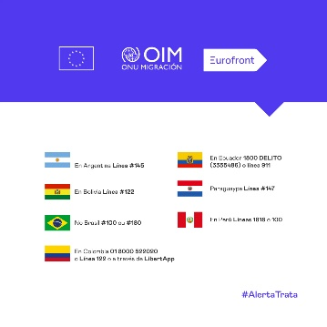  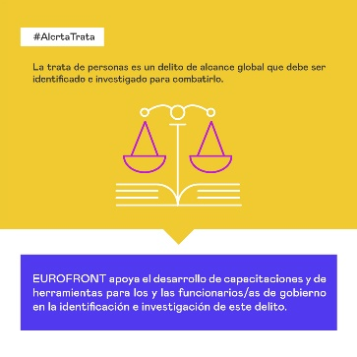
30/7 | Facebook  Hoy se conmemora el #DiaMundialContraLaTrata.  El Programa #EUROFRONT es un esfuerzo de la Unión Europea, junto a siete países de la región, para contribuir a la seguridad, el respeto y la protección de los Derechos Humanos en América Latina.  En este video, te contamos cómo trabajamos junto a los países miembros para prevenir y combatir la trata de personas, y contribuir en la construcción de sociedades más justas y seguras para todos y todas.  #AlertaTrata  Twitter  Post 1 (hilo)  Hoy se conmemora el #DiaMundialContraLaTrata.  La Unión Europea y siete países de la región se unieron en #EUROFRONT para prevenir y combatir la trata de personas, y contribuir en la construcción de sociedades más justas y seguras para todos y todas en América Latina.  #AlertaTrata  Post 2  Si conocés o sospechás sobre algún caso de trata en tu país, o querés recibir información, comunicate con estas líneas.  #AlertaTrata | Video

Observaciones
- En todos los posteos se etiquetará a las siguientes contrapartes:

  - DG Intpa
  - IOM at Europe
  - DUE Argentina
  - DUE Bolivia
  - DUE Brasil
  - DUE Colombia
  - DUE Ecuador
  - DUE Paraguay
  - DUE Perú

- Se enviará por mensaje privado de Twitter las publicaciones a las oficinas de OIM en cada uno de los países miembros, para que acompañen la difusión

- Los posteos en twitter se realizarán como hilos, con una imagen acompañando cada posteo. En el caso de Facebook, se compartirán en una misma publicación.

- Los posteos se realizarán en Español y Portugués, comenzando con los primeros a las 10 hs y con los segundos a las 16 hs.

